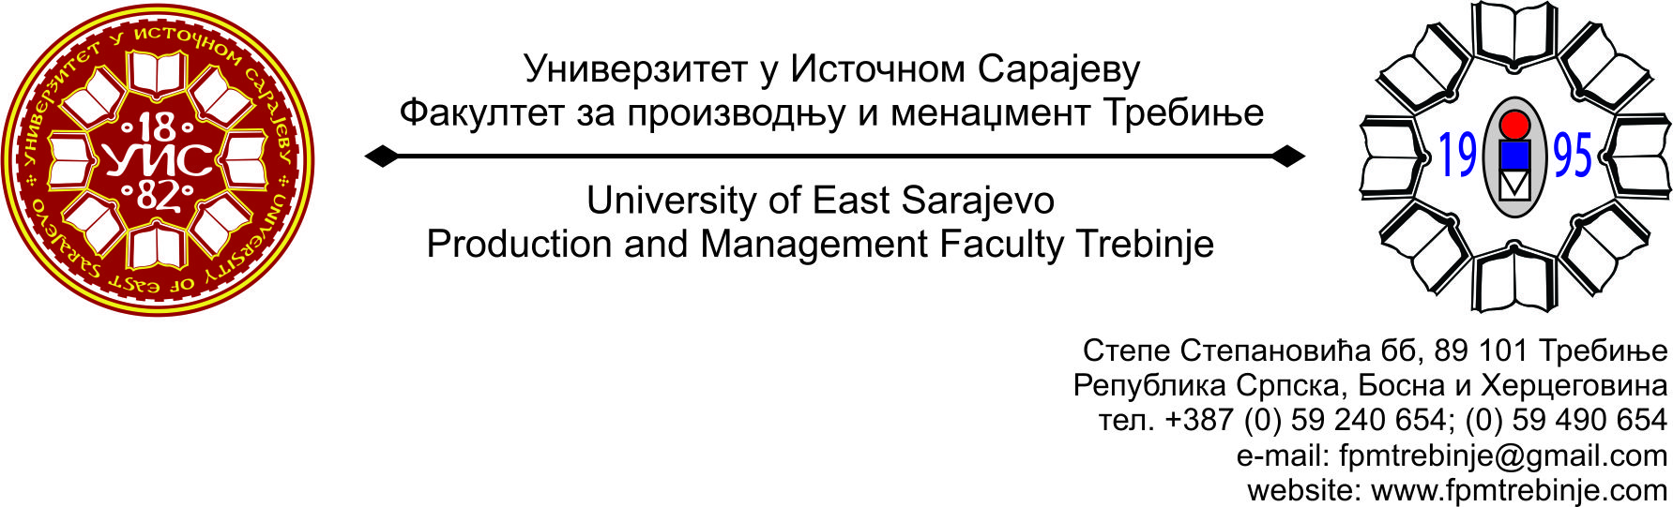
Број: 961 /2015
Датум: 29.06.2015. године

На основу члана 59. Статута Универзитета у Источном Сарајеву, члана 5. Пословника о раду Наставно-научног вијећа, сазивам 18. /осамнаесту/ редовну сједницу Наставно-научног вијећа Факултета за производњу и менаџмент Требиње.
За сједницу предлажем сљедећи:
ДНЕВНИ РЕД
- Усвајање Дневног реда;
- Усвајање Записника са 17. /седамнаесте/ редовне сједнице Наставно-научног вијећа Факултета за производњу и менаџмент Требиње;
- Разматрање евентуалних измјена Наставног ансамбла за академску 2015/2016. годину;
- Захтјев проф. др Душана Јокановића за прибављање сагласности за додатно радно ангажовање на другој високошколској установи;
- Приједлог за расписивање конкурса за избор у звање наставника за ужу научну област Хидротермика и термоенергетика, ужа образовна област Инжењерство за енергетику - 1 извршилац;
- Приједлог за расписивање конкурса за избор у звање вишег асистента за ужу научну област Статистика и вјероватноћа, ужа образовна област Вјероватноћа, Статистика - 1 извршилац;
- Приједлог за расписивање конкурса за избор у звање асистента за ужу научну област Машинство, ужа образовна област Производно инжењерство - 2 извршиоца;
- Форимирање Комисије за преглед, оцјену и одбрану Завршног рада на другом циклусу студија кандидата Смиљке Буха;
- Проблематика наставног процеса;
- Захтјеви студената Наставно-научном вијећу Факултета за добијање сагласности на тему за израду дипломског, односно завршног рада на првом циклусу студија;
- Информацијe декана;
- Студентска питања;
- Текућа питања.

Сједница Наставно-научног вијећа ће се одржати у петак 03.07.2015. године са почетком у 13.00 часова у амфитеатру Факултета.
Предсједник
Наставно-научног вијећа
Проф. др Душан Јокановић

